**플레이어설정정의서**

작성자(담당자): 박상민

기능명: 전환버튼

기능설명:

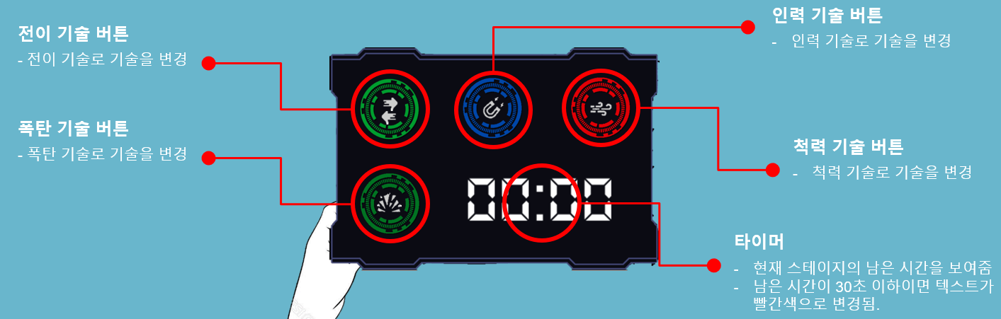

1. 왼손의 버튼들은 왼손 컨트롤러의 핸드버튼을 누르고 있는 동안 왼손을 따라다니며 z축 위쪽으로 나타난다

2. 전환버튼들은 왼쪽 위부터 순서대로 전이, 인력, 척력, 왼쪽 아래에 전이 폭탄기술을 나타낸다.

3. 타이머는 현재 스테이지의 남은 제한시간을 나타낸다.

4.남은 제한시간이 30초 이상이면 텍스트가 하얗게 보여지고, 그 이하이면 텍스트가 빨간색으로 보여진다.

5. 남은 제한시간이 2/4일 때 화면에 노란색으로 Fade In, Fade Out효과로 남은 시간 텍스트와 함께 피드백을 주고 30초 남았을 때 빨간색으로 Fade In, Fade Out효과로 남은 시간 텍스트와 함께 피드백을준다.

6. 버튼들은 오른손 검지손가락으로 누를 수 있다.

7. 버튼을 누르면 눌려진 버튼의 능력을 오른손으로 사용할 수 있게 된다.

8. 왼손 핸드버튼에서 손을 떼면 패널이 사라진다.

9. 전이 버튼은 [#92D050] 색, 인력버튼은 [#0070C0] 색, 척력버튼은 [#FF0000] 색, 전이폭탄은 [#00B050] 색이다.

10. 변경하고 싶은 기술을 아직 배우지않았으면 그 기술에 해당되는 버튼은 비활성화(회색)상태로 보여진다.

11. 버튼을 클릭하면 해당 버튼과 같은 색으로 오른 손 색이 변경된다.